ПРОФЕССИОНАЛЬНАЯ ПОДГОТОВКА И ПЕРЕПОДГОТОВКА «Стропальщик» Код 18897
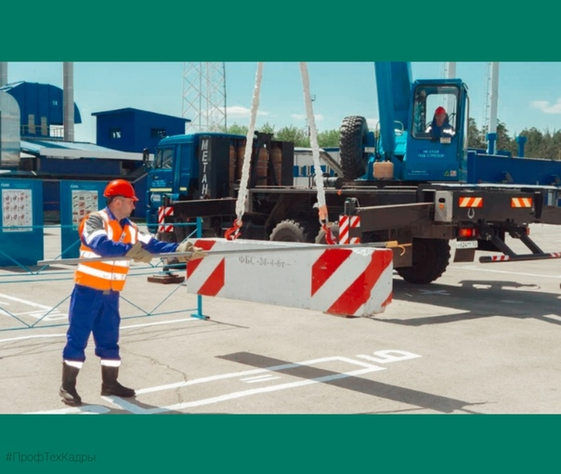
Характеристика работ. Строповка и увязка простых изделий, деталей, лесных (длиной до 3 м) и других аналогичных грузов массой до 5 т для их подъема, перемещения и укладки. Отцепка стропов на месте установки или укладки. Подача сигналов машинисту крана (крановщику) и наблюдение за грузом при подъеме, перемещении и укладке. Выбор необходимых стропов в соответствии с массой и размером перемещаемого груза. Определение пригодности стропов.
Должен знать: визуальное определение массы перемещаемого груза; места застроповки типовых изделий; правила строповки, подъема и перемещения малогабаритных грузов; условную сигнализацию для машинистов кранов (крановщиков); назначение и правила применения стропов - тросов, цепей, канатов и др.; предельные нормы нагрузки крана и стропов; требуемую длину и диаметр стропов для перемещения грузов; допускаемые нагрузки стропов и канатов.
 | Подготовка | Переподготовка
Количество часов (Всего): | 200 часов | 200 часов
- теоретическое обучение | 40 часов | 40 часов
- производственное обучение | 160 часов | 160 часов
Форма обучения | очная, очно-заочная | очная, очно-заочная
Квалификационный экзамен | 4 часа | 4 часа
Стоимость обучения | 6000 руб. | 6000 руб.
УЧЕБНЫЙ ПЛАН
профессиональной подготовки рабочих по профессии:
«Стропальщик», код18897

№ п/п | Наименование предметов | Кол-во  часов
 | 1. Общепрофессиональный цикл. | 36
1. | Охрана труда.
2. | Пожарная безопасность.
3. | Оказание первой помощи.
 | 2. Профессиональный цикл.
1. | Основы промышленной безопасности.
2. | Основные сведения о грузоподъемных кранах.
3. | Грузозахватные органы, съемные грузозахватные приспособления и тара.
4. | Виды и способы строповки грузов.
5. | Производство работ подъемными сооружениями.
6. | Меры безопасности при производстве погрузочно-разгрузочных работ.
7. | Меры безопасности при производстве работ подъемными сооружениями вблизи ЛЭП.
8. | Производственная инструкция стропальщика.
10. | Выходной контроль.
11. | И Т О Г О: | 40
 | Квалификационный экзамен | 4
 | Производственная практика. | 160
 | ВСЕГО: | 200

